Objectifs : définir les termes
- donnée,
- information,
- système d’information,
- système informatique,
- patrimoine informatique

Soit le site Google Maps
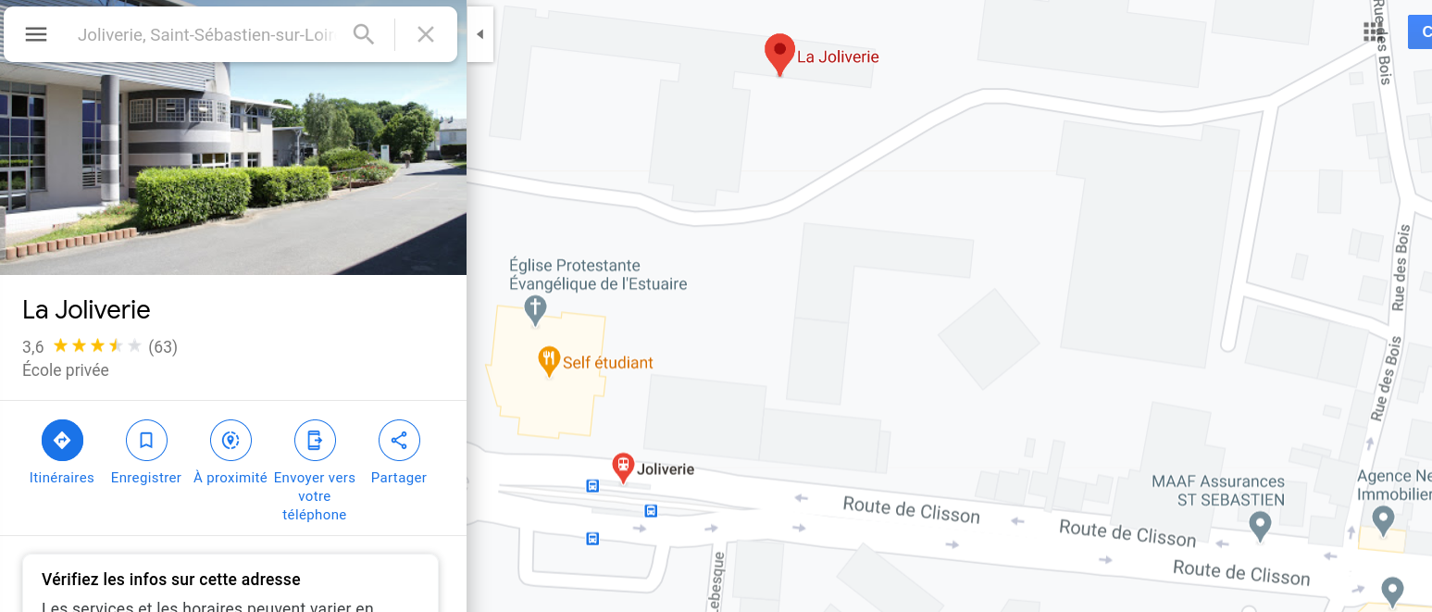
- Les données
  - Relever quelques données :

L’adresse de la Joliverie, Le sense de la Route de Clisson, Les icones graphiques...

  - Définir le terme « donnée » :

Une donnée est la représentation d'une information dans un programme : soit dans le texte du programme, soit en mémoire durant l'exécution. Les données, souvent codées, décrivent les éléments du logiciel tels qu'une entité, une interaction, une transaction, un évènement, un sous-système, etc.

- Les informations
  - Relever des informations :

La Joliverie est notee 3,6 etoiles sur 5, La Joliverie est a 12 minutes de marche...

  - Définir le terme information :

Une information c’est une ou plusieurs donnees qui sont traites de facon a etre utilisees, stocke ou communique.

- Le système d’information

Définition Wikipedia : Le système d'information (SI) est un ensemble organisé de ressources qui permet de collecter, stocker, traiter et distribuer de l'information, en général grâce à un réseau d'ordinateurs. Il est composé de deux sous-systèmes, l'un social et l'autre technique.

  - Le sous-système social est composé de la structure organisationnelle et des personnes liées au SI.
  - Le sous-système technique est composé des technologies (hardware, software et équipements de télécommunication) et des processus d'affaires concernés par le SI.

Donner des exemples pour les 4 fonctionnalités du SI de Google Maps
- collecter
- stocker
- traiter
- distribuer

Donner des exemples de la composante humaine du SI Google Maps

- avis
- incidents routiers
- donnees de trajets/position
- donnees personelles d’habitudes et autre

Donner des exemples de la composante organisationnelle du SI de Google Maps

- voitures a cameras
- serveurs mondiaux
- logiciels de traitements des donnees collectees

- Le système informatique est la partie technique du système d’information
Donner quelques éléments qui composent le système informatique du SI de Google Maps

L

- La gestion du patrimoine informatique :
  - la gestion du parc matériel : poste de travail, serveurs, switchs, routeurs, point d’accès Wifi, imprimantes, …
  - la gestion des logiciels installés : versions, licences
  - assurer la disponibilité : redondance, tolérance de panne
  - la gestion du plan d’adressage IP
  - la supervision pour anticiper les défaillances
  - la gestion des incidents et des problèmes avec un système de tickets
  - les sauvegardes : Quand ? Comment ?
  - la sécurité : autorisations utilisateurs, firewall, détection et prévention d’intrusion, anti-virus, ...
  - l’aspect financier : valeur, amortissement
  - plan de continuité et de reprise d’activité
  - les contrats avec les prestataires et les fournisseurs
  - l’automatisation du déploiement d’une machine ou d’un logiciel
  - la formation des utilisateurs
  - …

Cette gestion du patrimoine est assurée grâce à un certains nombre d’outils. Rechercher ce que font les logiciels suivants qui seront étudiés pendant la formation :

GLPI : GLPI is a web-based application helping companies to manage their information system. The solution is able to build an inventory of all the organization's assets and to manage administrative and financial tasks. The system's functionalities help IT Administrators to create a database of technical resources, as well as a management and history of maintenances actions. Users can declare incidents or requests (based on asset or not) thanks to the Helpdesk feature.

SHINKEN : Shinken is an open source computer system and network monitoring software application compatible with Nagios. It watches hosts and services, gathers performance data and alerts users when error conditions occur and again when the conditions clear. Shinken's architecture aims to offer easier load balancing and high availability.

FOG : Fog computing is a decentralized computing infrastructure in which data, compute, storage and applications are located somewhere between the data source and the cloud.

ANSIBLE : Ansible is a suite of software tools that enables infrastructure as code. It is open-source and the suite includes software provisioning, configuration management, and application deployment functionality.

PHPIPAM : phpIPAM is an open-source web IP address management application. Its goal is to provide light and simple IP address management application.

